01.09.2016г. проведен праздник «День знаний» в гости к воспитанникам приходил Буратино, которого воспитанники учили читать, считать, собирать ранец в школу. Воспитанники пели песни, водили хороводы с Буратино. Педагоги показали кукольный театр «Лесная школа». Воспитанники получили заряд бодрости на новый учебный год и получили сладкие призы.
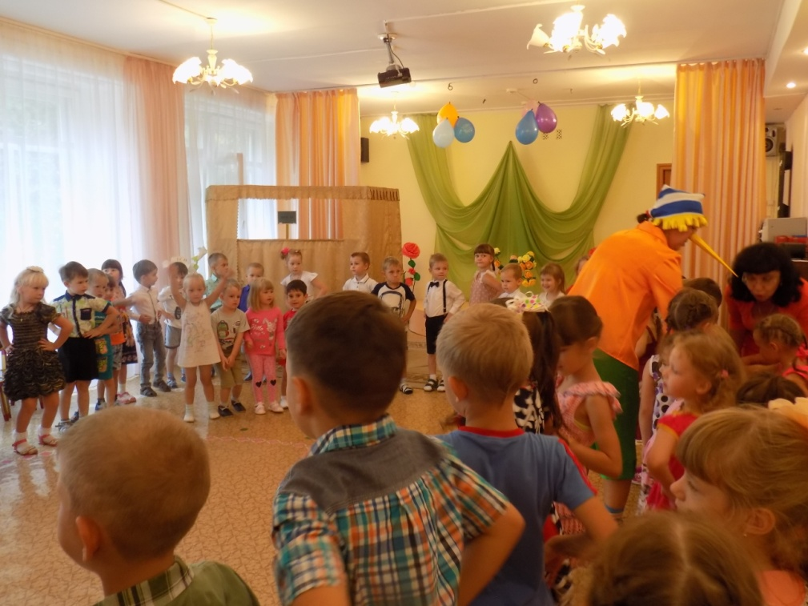

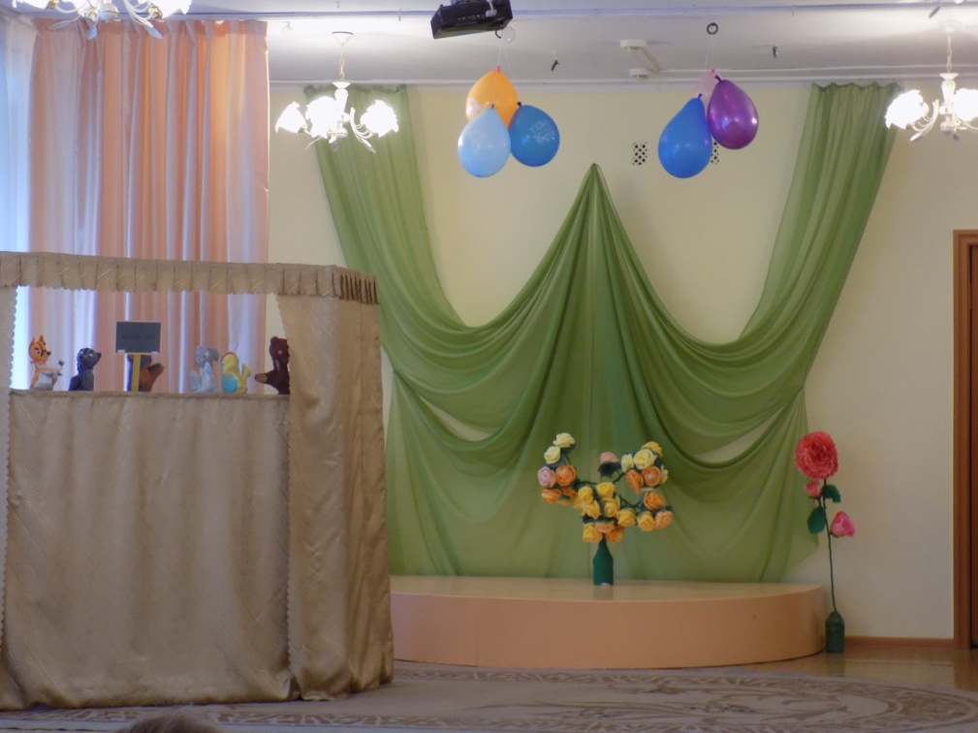

Воспитатель подготовительной группы Сергеева Л.В. провела викторину на тему «Безопасное детство». Воспитанники закрепили знания о дорожных знаках, видах транспорта и переходов (надземный, подземный, пешеходный переход). Проведена дидактическая игра «Выложи вид транспорта».
